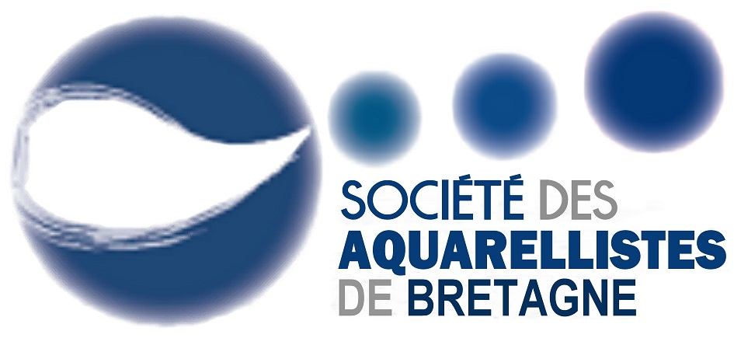

BULLETIN D’ADHESION
2025 - 2026
COTISATION
Prix de l’adhésion : 55 euros
NOM ………………………………………………………………………………………………………………………..
Prénom ……………………………………………………………………………………………………………………
N° Adhérent ……………………
Adresse …………………………………………………………………………………………………………………..
Code Postal ………………………………… Ville ………………………………………………………………….
N° Téléphone …………………………………………
Mail …………………………………………………………………………………………………………………………..
Bulletin et chèque à
Guidel | Montgermont | Pont L’Abbé | Vannes
Annie Guesnay  24 Stanco Rouho 56520 56520 -G UIDEL | Nicole Joussé  17 av. des Bruyères  35650 LE RHEU | Olivier JEGOU  11, rue du Penker Nevez  29120 Pont L’Abbe | Dominique BOUCHAIN  9 allée Daubenton  56000 - Vannes

DROIT à l’IMAGE
Selon l’article 226-1à 226-8 du code pénal, tout individu jouit d’un droit au respect de sa vie privée ainsi que d’un droit à l’image.
En vertu de ces dispositions, la publication ou la reproduction d’une photographie sur laquelle une personne est clairement reconnaissable n’est possible qu’avec son consentement préalable, que l’image soit préjudiciable ou non. Le site internet est un outil supplémentaire de communication. Les photos sont prises lors des ateliers avec un maximum de retenue, malgré tout. Il est dorénavant nécessaire de recueillir le consentement des adhérents de la SAB préalablement à la diffusion de leur image.
Je soussigné, ……………………………………………………………………………………………………………………..
(Nom, prénom, n° adhèrent) (rayer la mention inutile)
- Autorise la SAB à utiliser mon image dans le cas ou celle-ci pourrait être représentée sur le site ou lors d’un reportage de presse.
- N’autorise pas la SAB à utiliser mon image
Fait à …………………………………….. le …………………………… Signature

